# Bài 20: Sinh trưởng và phát triển ở thực vật

**Giải bài tập Sinh học 11 Bài 20: Sinh trưởng và phát triển ở thực vật**  
**Giải Sinh học 11 trang 132**  
**Mở đầu trang 132 Sinh học 11:** Khi thảo luận về cách tính tuổi cây dựa vào vòng gỗ hằng năm, bạn A cho rằng mỗi vòng gỗ là 1 tuổi. Bạn B cho rằng mỗi vòng gỗ là 2 tuổi. Theo em, bạn nào nói đúng? Bằng cách nào có thể đếm được vòng gỗ của cây?  
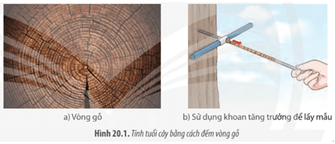  
**Lời giải:**  
- Ý kiến của bạn A là đúng, do mỗi năm cây tăng trưởng tạo thành một vòng gỗ, mỗi vòng có vùng sáng và vùng tối → Mỗi vòng là 1 tuổi.  
- Có thể đếm được vòng gỗ của cây bằng cách: Đếm trực tiếp các vòng gỗ dựa vào gốc cây hoặc sử dụng khoan tăng trưởng để lấy mẫu.  
**I. Sự sinh trưởng và phát triển ở thực vật**  
**Câu hỏi 1 trang 132 Sinh học 11:** Hãy chứng minh sự sinh trưởng và phát triển của thực vật thay đổi theo từng giai đoạn sống.  
**Lời giải:**  
Sự sinh trưởng và phát triển của thực vật thay đổi theo từng giai đoạn sống: Ở giai đoạn nảy mầm đến giai đoạn trưởng thành, thực vật tăng nhanh về khối lượng, kích thước, phát triển các cơ quan thực hiện chức năng chuyên hóa. Đến giai đoạn cây ra hoa, quá trình sinh trưởng chậm lại và chúng ngừng sinh trưởng, phát triển khi ở giai đoạn già và cây chết đi.  
**Câu hỏi 2 trang 132 Sinh học 11:** Quan sát Hình 20.2, 20.3 và 20.4, phân tích sự ảnh hưởng của các yếu tố môi trường đến sinh trưởng và phát triển ở thực vật.  
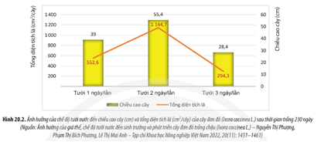  
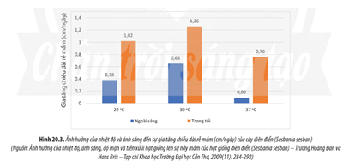  
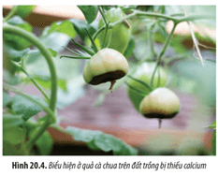  
**Lời giải:**  
Sự ảnh hưởng của các yếu tố môi trường đến sinh trưởng và phát triển ở thực vật:  
- Nước và độ ẩm không khí: Nước ảnh hưởng đến hầu hết các giai đoạn sinh trưởng và phát triển của thực vật: nảy mầm, đẻ nhánh, ra hoa, tạo quả,…  
- Nhiệt độ: Mỗi loài thực vật sinh trưởng và phát triển trong một giới hạn nhiệt độ nhất định. Hầu hết cây nhiệt đới sinh trưởng phát triển tốt ở nhiệt độ 20 – 30oC. Trong khoảng nhiệt độ thích hợp, cường độ của các quá trình sinh lí tăng lên theo nhiệt độ. Quá trình ra hoa của cây chịu sự cảm ứng bởi nhiệt độ.  
- Ánh sáng: Ánh sáng là yếu tố có ảnh hưởng đến quá trình sinh trưởng và phát triển của thực vật, là điều kiện cần thiết cho quá trình quang hợp của cây xanh cũng như có tác động đến sự nảy mầm, tính hướng động, sự ra hoa, sự phát sinh hình thái thực vật,…  
- Đất và dinh dưỡng khoáng: Các đặt tính lí, hóa của đất có ảnh hưởng đến sự sinh trưởng và phát triển của thực vật. Nếu trong đất thiếu các nguyên tố dinh dưỡng thiết yếu, cây sẽ sinh trưởng chậm lại và có thể bị chết.  
**Giải Sinh học 11 trang 134**  
**Câu hỏi 3 trang 134 Sinh học 11:** Quan sát các Hình 20.5, hãy cho biết vị trí và chức năng của các loại mô phân sinh trong cây.  
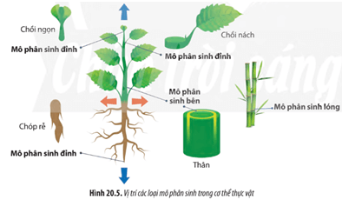  
**Lời giải:**  
  
  
  
  
**Loại mô phân sinh**  
  
  
**Vị trí**  
  
  
**Chức năng**  
  
  
  
  
Mô phân sinh đỉnh  
  
  
Nằm ở đầu ngọn thân, ngọn cành, chồi bên (chồi nách) và chóp rễ.  
  
  
Làm tăng chiều dài của thân và rễ.  
  
  
  
  
Mô phân sinh bên  
  
  
Nằm ở phần vỏ và trụ của thân, rễ.  
  
  
Làm tăng độ dày (đường kính) của thân và rễ.  
  
  
  
  
Mô phân sinh lóng  
  
  
Nằm ở vị trí gốc của lóng.  
  
  
Làm tăng quá trình sinh trưởng chiều dài của lóng.  
  
  
  
  
**Giải Sinh học 11 trang 135**  
**Luyện tập trang 135 Sinh học 11:** Hãy phân biệt sinh trưởng sơ cấp và sinh trưởng thứ cấp ở thực vật.  
**Lời giải:**  
  
  
  
  
**Tiêu chí**  
  
  
**Sinh trưởng sơ cấp**  
  
  
**Sinh trưởng thứ cấp**  
  
  
  
  
Loại cây  
  
  
Cây một lá mầm và cây hai lá mầm.  
  
  
Chỉ có ở cây hai lá mầm.  
  
  
  
  
Nơi sinh trưởng  
  
  
Mô phân sinh đỉnh và mô phân sinh lóng.  
  
  
Mô phân sinh bên.  
  
  
  
  
Đặc điểm bó mạch  
  
  
Bó mạch xếp rải rác.  
  
  
Xếp chồng chất hai bên tầng sinh mạch.  
  
  
  
  
Dạng sinh trưởng  
  
  
Sinh trưởng chiều cao.  
  
  
Sinh trưởng chiều ngang.  
  
  
  
  
**II. Hormone thực vật**  
**Câu hỏi 4 trang 135 Sinh học 11:** Phân biệt các loại hormone kích thích sinh trưởng và hormone ức chế sinh trưởng.  
**Lời giải:**  
  
  
  
   
  
**Vị trí sinh ra**  
  
  
**Hướng vận chuyển**  
  
  
**Tác dụng sinh lí**  
  
  
  
  
Auxin  
  
  
Mô phân sinh đỉnh chồi và lá non, có nhiều trong hạt đang nảy mầm.  
  
  
Được vận chuyển hướng gốc đến rễ theo mạch rây.  
  
  
- Kích thích sự kéo dài thân, kích thích hình thành các rễ bên, rễ phụ; điều khiển sự phát triển ủa quả và tăng cường ưu thế ngọn.  
- Gây ra tính hướng động của cây.  
- Kích thích sự sinh trưởng của quả.  
- Làm chậm sự rụng lá, hoa, quả.  
  
  
  
  
Gibberellin  
  
  
Mô phân sinh đỉnh chồi, rễ, lá non và hạt đang phát triển.  
  
  
Được vận chuyển theo cả hai chiều, hướng ngọn và hướng gốc theo mạch gỗ và mạch rây.  
  
  
- Kích thích sự sinh trưởng kéo dài của thân, lóng.  
- Phát triển hạt phấn.  
- Kích thích sự phát triển và nảy mầm của hạt, củ.  
- Kích thích sự ra hoa.  
  
  
  
  
Cytokinin  
  
  
Được tổng hợp nhiều ở mô phân sinh đỉnh rễ.  
  
  
Được vận chuyển đến các cơ quan khác theo hệ thống mạch gỗ.  
  
  
- Kích thích sự phân chia tế bào ở chồi.  
- Kích thích chồi bên phân chia mạnh mẽ.  
- Kích thích sự nảy mầm của hạt, làm chậm sự già hóa của lá.  
- Làm thay đổi ưu thế ngọn.  
  
  
  
  
Abscisic acid  
  
  
Được tổng hợp ở hầu hết các bộ phận của cây (rễ, hoa, quả).  
  
  
Được vận chuyển theo hai chiều: hướng ngọn theo mạch gỗ và hướng gốc theo mạch rây.  
  
  
- Ức chế sinh trưởng, kích thích đóng khí khổng khi cây bị khô hạn, kích thích trạng thái ngủ của hạt.  
- Ức chế sự nảy mầm sớm, kích thích lá hóa già, kích thích sự chịu hạn.  
  
  
  
  
Ethylene  
  
  
Được tổng hợp nhiều trong giai đoạn già hóa của cây và quá trình chín của quả.  
  
  
Được vận chuyển bằng con đường khuếch tán trong phạm vi hẹp.  
  
  
- Kích thích sự chín của quả, kích thích sự rụng của lá, quả.  
- Ức chế kéo dài thân, kích thích sự giãn của vách tế bào và sinh trưởng ngang; kích thích sự hình thành rễ và lông hút.  
  
  
  
  
**Giải Sinh học 11 trang 136**  
**Câu hỏi 5 trang 136 Sinh học 11:** Trình bày mối tương quan giữa các hormone thực vật và cho ví dụ minh họa.  
**Lời giải:**  
Mối tương quan giữa các hormone thực vật:  
- Tương quan chung: Sự tương quan giữa nhóm chất kích thích sinh trưởng và nhóm chất ức chế sinh trưởng trong toàn bộ cơ thể thực vật. Đối với cây hằng năm, các hormone kích thích được tổng hợp nhiều lúc còn non sau đó giảm dần khi về già, còn hormone ức chế thì ngược lại. Đối với cây lâu năm, sự tương quan hormone cũng giống như cây một năm, ngoài ra còn được thể hiện trong mỗi chu kì ra hoa. Giai đoạn trước khi ra hoa hormone kích thích được tổng hợp mạnh sau đó giảm dần ở giai đoạn sau ra hoa, còn hormone ức chế thì ngược lại.  
+ Ví dụ: Khi hạt nảy mầm, nồng độ hormone auxin và cytokinine cao. Khi cây trưởng thành, nồng độ hormone auxin và cytokine giảm dần, nồng độ hormone ức chế như ethylene sẽ tăng lên.  
- Tương quan riêng: Sự tương quan giữa hai hoặc một số hormone quyết định đến một số biểu hiện sinh trưởng, phát triển của cây (như sự hình thành rễ, thân, chồi, lá, hoa, quả; sự nảy mầm, sự chín, sự già hóa, sự ngủ nghỉ,…).  
+ Ví dụ tương quan giữa các hormone kích thích sinh trưởng: Nếu auxin nhiều thì kích thích ra rễ, còn cytokinin nhiều thì kích thích hình thành chồi.  
+ Ví dụ tương quan giữa các hormone kích thích và ức chế sinh trưởng: Nếu ABA nhiều sẽ ức chế sinh trưởng của hạt và rơi vào trạng thái ngủ nghỉ, còn GA nhiều thì sẽ kích thích sự nảy mầm của hạt.  
**Giải Sinh học 11 trang 137**  
**Câu hỏi 6 trang 137 Sinh học 11:** Dựa vào thông tin ở mục 5, hãy kể thêm một số ứng dụng của hormone thực vật trong thực tiễn. Cho ví dụ minh họa.  
**Lời giải:**  
Một số ứng dụng của hormone thực vật trong thực tiễn:  
- Sử dụng hormone auxin để hạn chế rụng hoa và quả, tăng tỉ lệ đậu quả ở nhóm cây có múi. Ví dụ: Phun α – NAA (5 – 15 ppm) làm giảm tỉ lệ rụng quả ở cây bông.  
- Sử dụng Gibberellin làm tăng chiều cao của một số cây như cây lấy sợi, lấy gỗ,… Ví dụ: Phun GAs (20 – 50 ppm) giúp tăng chiều cao cây đay lên gấp 2 – 2,5 lần.  
- Sử dụng Ethylene kích thích ra hoa trái vụ ở một số cây trồng. Ví dụ: Phun ethylene (0,1 – 0,25%) lên bề mặt lá thúc đẩy cây dứa ra hoa trái vụ.  
**Luyện tập trang 137 Sinh học 11:** Sự tương quan hormone có ý nghĩa gì trong trồng trọt?  
**Lời giải:**  
Ý nghĩa của sự tương quan hormone trong trồng trọt: Giúp nâng cao năng suất, chất lượng cây trồng, đáp ứng nhu cầu lương thực, thực phẩm, nguyên liệu,… của con người; ngoài ra còn giúp con người kiểm soát sự phát triển của các loài thực vật.  
**III. Sự phát triển ở thực vật có hoa**  
**Giải Sinh học 11 trang 138**  
**Câu hỏi 7 trang 138 Sinh học 11:** Quan sát hình 20.8, hãy mô tả quá trình phát triển của thực vật có hoa.  
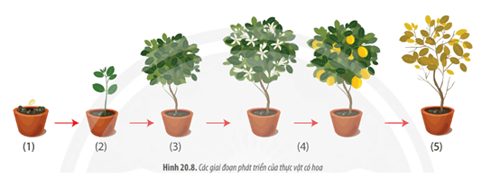  
**Lời giải:**  
Các giai đoạn phát triển ở thực vật có hoa gồm các giai đoạn: Hạt → Cây con → Cây trưởng thành → Sinh sản → Cây già chết. Từ hạt bắt đầu nảy mầm thành cây mầm và phát triển thành cây con, cây con lớn dần, xuất hiện nhiều lá, rễ phân nhánh. Cây con lớn lên thành cây trưởng thành, phát triển nhiều lá, rễ phân nhánh nhiều hơn và đâm sâu, khi cây đạt đến kích thước và khối lượng nhất định sẽ sinh sinh sản, ra hoa, kết quả; sau đó cây già đi và chết.  
**Câu hỏi 8 trang 138 Sinh học 11:** Nhân tố bên trong hay nhân tố bên ngoài có ảnh hưởng chủ yếu đến sự ra hoa của thực vật? Vì sao?  
**Lời giải:**  
Nhân tố bên trong có ảnh hưởng chủ yếu đến sự ra hoa của thực vật. Vì yếu tố di truyền quy định độ tuổi ra hoa của thực vật và yếu tố hormone quyết định đến sự chuyển từ giai đoạn sinh trưởng sinh dưỡng sang giai đoạn sinh sản ở thực vật.  
**Luyện tập trang 138 Sinh học 11:** Vì sao một số loài cây hai năm thường ra hoa vào mùa xuân sau khi trải qua mùa đông lạnh giá?  
**Lời giải:**  
Một số loài cây hai năm thường ra hoa vào mùa xuân sau khi trải qua mùa đông lạnh giá vì nhiệt độ ảnh hưởng quan trọng đến sự ra hoa của các cây hai năm, đây là hiện tượng xuân hóa, nghĩa là cây chỉ ra hoa khi trải qua một giai đoạn nhiệt độ lạnh tự nhiên hoặc nhân tạo. Giúp kéo dài thời gian sinh trưởng, tăng sức chống chịu của cây với điều kiện lạnh giá.  
**Giải Sinh học 11 trang 139**  
**Luyện tập trang 139 Sinh học 11:** Quan sát Hình 20.9, hãy giải thích vì sao chỉ cần chiếu sáng vào ban đêm mà có thể ngăn chặn sự ra hoa ở hình (a) và kích thích ra hoa ở hình (b).  
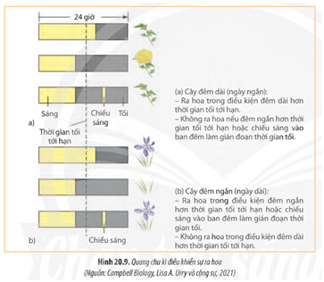  
**Lời giải:**  
- Chỉ cần chiếu sáng vào ban đêm mà có thể ngăn chặn sự nở hoa ở hình (a) vì cây ở hình (a) là cây đêm dài (ngày ngắn), ra hoa trong điều kiện đêm dài hơn thời gian tối tới hạn. Do đó khi chiếu sáng vào ban đêm làm gián đoạn thời gian tối hoặc làm thời gian đêm ngắn hơn thời gian tối tới hạn → Ức chế cây ra hoa.  
- Chỉ cần chiếu sáng vào ban đêm có thể kích thích sự ra hoa ở hình (b) vì cây ở hình (b) là cây đêm ngắn (ngày dài), ra hoa trong điều kiện đêm ngắn hơn thời gian tối tới hạn hoặc chiếu sáng vào ban đêm làm gián đoạn thời gian tối → Chiếu sáng vào ban đêm kích thích sự ra hoa.  
**Vận dụng trang 139 Sinh học 11:** Hãy đề xuất các biện pháp sử dụng hợp lí hormone nhân tạo trong sản xuất nông nghiệp.  
**Lời giải:**  
Các biện pháp sử dụng hợp lí hormone nhân tạo trong sản xuất nông nghiệp:  
- Khi sử dụng cần tuân thủ nguyên tắc: đúng liều lượng, đảm bảo tính đối kháng và sự phối hợp giữa các loại hormone để nâng cao hiệu quả tác động.  
- Khi sử dụng hormone trên đối tượng cây trồng sử dụng làm thức ăn cho người cần tuân thủ tuyệt đối liều lượng, nồng độ khuyến cáo, không nên lạm dụng,… nhằm đảm bảo an toàn cho thực phẩm, không gây ảnh hưởng xấu đến sức khỏe người sử dụng.  
 **Lý thuyết Sinh học 11 Bài 20: Sinh trưởng và phát triển ở thực vật**  
**I. Sự sinh trưởng và phát triển ở thực vật**  
**1. Đặc điểm**  
– Sự sinh trưởng và phát triển của thực vật được bắt đầu tại vị trí có mô phân sinh.  
– Quá trình sinh trưởng và phát triển có thể diễn ra trong suốt vòng đời của thực vật.  
– Đây là sự sinh trưởng không giới hạn, gồm sinh trưởng sơ cấp và sinh trưởng thứ cấp.  
**2. Một số yếu tố môi trường ảnh hưởng đến sinh trưởng và phát triển ở thực vật**  
a. Nước và độ ẩm không khí  
– Nước là thành phần cấu tạo nên tế bào thực vật, là nguyên liệu của các quá trình sinh lí trao đổi chất trong cây nên có ảnh hưởng đến hầu hết các giai đoạn sinh trưởng và phát triển của thực vật.  
– Chế độ tưới nước có ảnh hưởng đến sự sinh trưởng của cây  
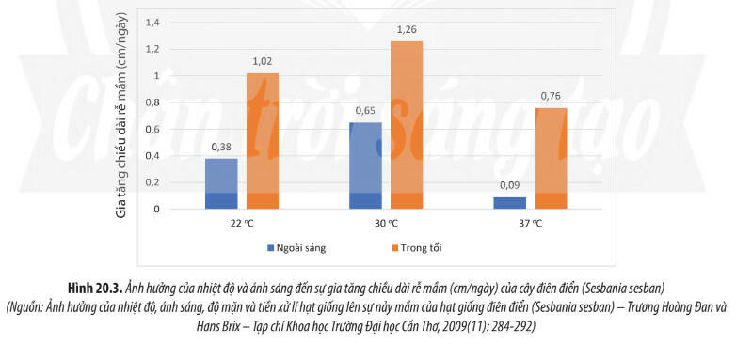  
b. Nhiệt độ  
– Mỗi loài thực vật sinh trưởng và phát triển trong một giới hạn nhiệt độ nhất định.  
– Các loài ưa nhiệt thường phân bố ở vùng nhiệt đới; các loài chịu lạnh phân bố ở ôn đới và các vùng núi cao.  
– Quá trình ra hoa của cây chịu sự cảm ứng bởi nhiệt độ. Những nơi có điều kiện nhiệt độ, độ ẩm, nước thuận lợi thì thực vật sinh trưởng phát triển tốt.  
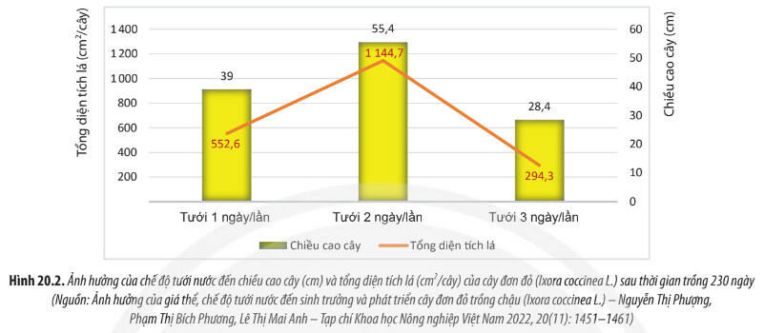  
c. Ánh sáng  
– Ánh sáng là yếu tố có ảnh hưởng đến quá trình sinh trưởng và phát triển của thực vật, là điều kiện cần thiết cho quá trình quang hợp của cây xanh  
– Cây sinh trưởng phát triển tốt ở nơi có ánh sáng phù hợp (Hình 20.3).  
d. Đất và dinh dưỡng khoáng  
– Các đặc tính lí, hoá của đất có ảnh hưởng đến sự sinh trưởng và phát triển của thực vật.  
– Nếu trong đất thiếu các nguyên tố dinh dưỡng thiết yếu, cây sẽ sinh trưởng chậm lại và có thể bị chết.  
– Trong trồng trọt nếu bón phân không đầy đủ và không cân đối sẽ ảnh hưởng đến năng suất và chất lượng nông sản thu hoạch.  
**3. Mô phân sinh**  
a. Khái niệm và vai trò của mô phân sinh  
– Mô phân sinh là mô gồm những tế bào còn non, chưa phân hoá, duy trì được khả năng nguyên phân trong suốt đời sống của cây để tạo ra những tế bào mới.  
– Vai trò của mô phân sinh: nhờ sự hoạt động của mô phân sinh, thực vật sinh trưởng và phát triển.  
b. Các loại mô phân sinh  
– Mô phân sinh đỉnh: có ở đầu ngọn thân, ngọn cành, chồi nách, chóp rễ. Sự hoạt động của mô phân sinh đỉnh giúp cây tăng trưởng theo chiều dài.  
– Mô phân sinh bên: gặp ở cây Hai lá mầm, nằm ở phần vỏ và trụ của thân, rễ. Sự hoạt động của mô phân sinh bên giúp cây tăng trưởng theo đường kính.  
– Mô phân sinh lóng: gặp ở cây Một lá mầm, nằm ở gốc của lóng. Sự hoạt động của mô phân sinh  
lóng giúp lồng cây dài ra và sẽ ngừng hoạt động khi lóng đạt đến kích thước tối đa.  
**4. Sinh trưởng sơ cấp**  
– Sinh trưởng sơ cấp là sự sinh trưởng của cây do hoạt động phân chia của mô phân sinh đỉnh đảm bảo cho thân và rễ dài ra cũng như hoạt động của mô phân sinh lóng giúp lóng dài ra.  
– Sinh trưởng sơ cấp gặp ở cây Một lá mầm và cây Hai lá mầm.  
**5. Sinh trưởng thứ cấp**  
– Sinh trưởng thứ cấp là sự sinh trưởng của cây do hoạt động phân chia của mô phân sinh bên gồm tầng phát sinh vỏ (tầng sinh bần) và tầng phát sinh trụ (tầng sinh mạch), đảm bảo cho thân và rễ to ra theo đường kính.  
– Tầng phát sinh vỏ nằm ở miền vỏ của thân và rễ. Hoạt động phân chia của tầng này tạo ra lớp bần bảo vệ cây khỏi mất nước và ngăn cản sự xâm nhập của các sinh vật gây hại.  
– Tầng phát sinh trụ nằm ở miền trụ của thân và rễ. Hoạt động phân chia của tầng này cho ra mạch rây thứ cấp ở mặt ngoài và mạch gỗ thứ cấp ở mặt trong.  
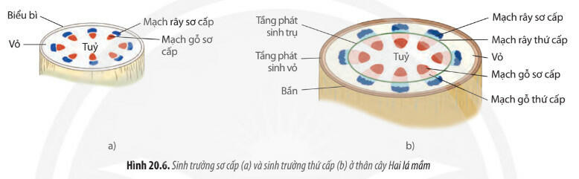  
**II. Hormone thực vật**  
**1. Khái niệm và vai trò của hormone thực vật**  
– Hormone thực vật (phytohormone) là các phân tử hữu cơ được tổng hợp với một lượng rất nhỏ trong cơ thể thực vật và vận chuyển đến các cơ quan, bộ phận của cây để điều hoà hoạt động sinh lí, quá trình sinh trưởng, phát triển của cây.  
– Hormone thực vật có vai trò điều hoà các quá trình sinh trưởng, phát triển và các hoạt động sinh lí của thực vật theo hai hướng:  
+ Kích thích (như auxin, cytokinin, gibberellin,...)  
+ Ức chế (như abscisic acid, ethylene,...).  
– Ở mức tế bào, hormone thực vật có vai trò điều hoà sự phân chia tế bào, dãn dài, phân hoá tế bào hoặc thay đổi áp suất thẩm thấu của tế bào,...  
– Ở mức cơ thể, hormone có vai trò tăng cường hoặc hạn chế sự sinh trưởng, phát triển của cơ thể thực vật hoặc tham gia điều khiển các phản ứng của thực vật trả lời kích thích từ môi trường.  
**2. Hormone kích thích sinh trưởng**  
Có nhiều loại hormone kích thích sinh trưởng tác động đến các cơ quan khác nhau, ở các giai đoạn khác nhau của cơ thể thực vật (Bảng 20.1).  
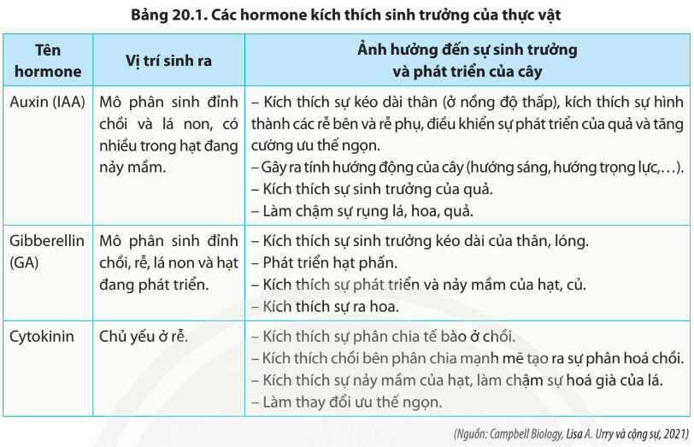  
**3. Hormone ức chế sinh trưởng**  
Hormone ức chế có tác dụng làm giảm quá trình sinh lí của cây hoặc gia tăng quá trình lão hoá của các bộ phận (rễ, thân, lá). Có nhiều loại hormone ức chế sinh trưởng tác động đến các cơ quan của thực vật vào giai đoạn già (Bảng 20.2).  
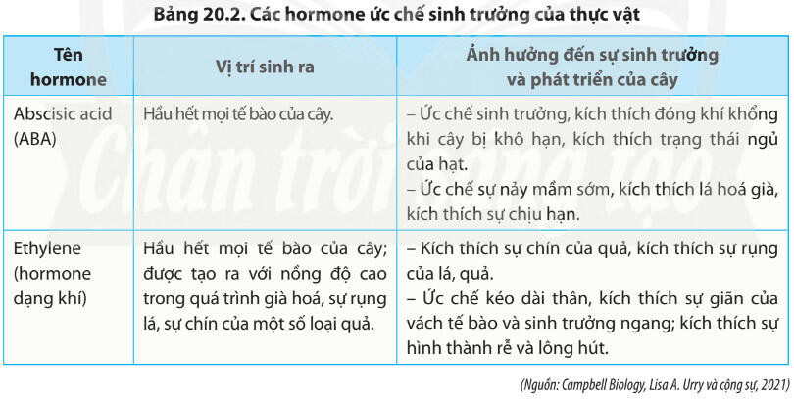  
**4. Tương quan các hormone thực vật**  
– Các hormone trong cơ thể thực vật không tác động riêng rẽ mà có mối quan hệ chặt chẽ với nhau.  
– Trong các mối tương quan nhất định, hormone sẽ có tác dụng điều tiết khác nhau.  
– Tương quan hormone bao gồm 2 mức độ:  
+ Tương quan chung: Sự tương quan giữa nhóm chất kích thích sinh trưởng và nhóm chất ức chế sinh trưởng trong toàn bộ cơ thể thực vật.  
+ Tương quan riêng: Sự tương quan giữa hai hoặc một số hormone quyết định đến một biểu hiện sinh trưởng, phát triển của cây.  
**5. Ứng dụng hormone thực vật trong thực tiễn**  
– Ngắt chồi ngọn để các chồi nách phát triển.  
– Sử dụng ethrel để giải phóng ethylene kích thích quả chín nhanh hoặc đặt các quả chín gần quả xanh nhằm kích thích cho quả mau chín.  
– Sử dụng trong nhân giống vô tính cây trồng  
– Tuy nhiên, các hormone nhân tạo không được phân giải hết nên bị tích luỹ trong nông phẩm có thể gây độc hại. Do đó, không nên quá lạm dụng các hormone nhân tạo trong trồng trọt, đặc biệt là các nông phẩm được sử dụng làm thức ăn.  
**III. Sự phát triển ở thực vật có hoa**  
**1. Quá trình phát triển**  
– Quá trình phát triển của thực vật có hoa là những biến đổi về hình thái, cấu tạo, chức năng sinh lí diễn ra từ khi hạt nảy mầm thành cây con cho đến khi cây già, chết.  
– Quá trình này gồm các giai đoạn sau: (1) hạt → (2) cây con → (3) cây trưởng thành → (4) sinh sản → (5) cây già chết  
– Đối với cây một năm, toàn bộ quá trình này diễn ra trong thời gian khoảng một năm.  
– Đối với cây lâu năm, giai đoạn sinh sản lặp lại một số lần nhất định trong vòng đời tuỳ thuộc vào đặc tính của loài và điều kiện môi trường.  
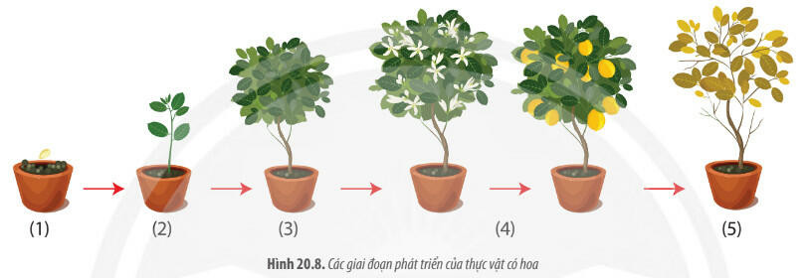  
**2. Các nhân tố chi phối quá trình phát triển ở thực vật có hoa**  
a. Nhân tố bên trong  
– Nhân tố di truyền: Mỗi loài thực vật ra hoa khi ở độ tuổi nhất định, phụ thuộc vào đặc điểm di truyền loài đó.  
– Hormone:  
+ Có tác dụng kích thích sự ra hoa ở thực vật, được sản xuất trong lá và hoạt động trong mô phân sinh ngọn của chồi và các mấu đang lớn.  
+ Ngoài ra, sự tương quan về nồng độ giữa các hormone với nhau làm cho thực vật chuyển từ giai đoạn sinh trưởng sang giai đoạn ra hoa.  
b. Nhân tố bên ngoài  
* Nhiệt độ:  
– Nhiệt độ ảnh hưởng đến sự ra hoa của nhiều loài thực vật, nhất là các cây hai năm.  
– Hiện tượng cây chỉ ra hoa khi trải qua (tiếp xúc) một giai đoạn nhiệt độ lạnh tự nhiên hoặc nhân tạo gọi là xuân hoá.  
* Ánh sáng:  
- Sự tương quan độ dài ngày và đêm ảnh hưởng đến sự ra hoa của thực vật gọi là hiện tượng quang chu kì. Thực vật có sự phản ứng ra hoa khác nhau trong điều kiện độ dài ngắn của ngày và đêm.  
- Dựa vào đặc điểm này có thể chia thực vật thành ba nhóm:  
+ Nhóm cây đêm dài (ngày ngắn), gồm những thực vật ra hoa trong điều kiện đêm dài, ngày ngắn  
+ Nhóm cây đêm ngắn (ngày dài), gồm những thực vật ra hoa trong điều kiện đêm ngắn, ngày dài  
+ Nhóm cây trung tính, gồm gồm những thực vật không chịu tác động của quang chu kì mà ra hoa khi đạt độ sinh trưởng nhất định.  
**3. Ứng dụng sinh trưởng và phát triển ở thực vật trong thực tiễn**  
Với những hiểu biết về quy luật, đặc điểm sinh trưởng, phát triển ở thực vật, con người đã có nhiều ứng dụng vào thực tiễn như:  
– Tính tuổi của cây: Dựa vào đặc điểm sinh trưởng của cây, có thể tính tuổi của các cây gỗ dựa vào số lượng vòng gỗ.  
– Thắp đèn cho cây: Dựa vào quang chu kì của một số loài cây để điều khiển ra hoa cho cây trồng.  
**Xem thêm Lời giải bài tập Sinh học 11** **Chân trời sáng tạo hay, chi tiết khác:**   
**Bài 19: Khái quát về sinh trưởng và phát triển ở sinh vật**  
**Bài 21: Sinh trưởng và phát triển ở động vật**  
**Bài 22: Thực hành: Quan sát sự sinh trưởng và phát triển ở sinh vật**  
**Ôn tập Chương 3**  
**Bài 23: Khái quát về sinh sản ở sinh vật**